SISTEMA DE GESTIÓN
Documento técnico y manual de funcionalidades


Figura 1. Logo del sistema.

Versión del sistema: v1.0.0
Empresa: e-practicas — Chile, 2026
Producción: software.epracticas.cl
Fecha del documento: 13-07-2026

Equipo de desarrollo
Integrante | Área principal
Matías Baxman | Autenticación, seguridad, administración, integración MercadoLibre y framework core
Hugo Tapia | Auditorías y exportaciones
Camilo González | Creación de productos
Marcos Álvarez E. | Creación de productos
Marcos Gálvez | Creación de productos
Benjamín Ojeda | Página de información
Freddy Sepúlveda | Investigación de factibilidad (comparación de precios)
Luis Anacona | Módulo base de Walmart (conexión y catálogo) y Catálogo Central de Productos
Ricardo Aravena | Extensión de Walmart: auditorías, ficha de producto, familias de SKU y reportes de venta
Amparo Valdivia | Integración Cencosud: precios y stock, reportes, órdenes, despliegue y documentación
Abraham González | Base del módulo Cencosud, abstracción multi-marketplace y sincronización de stock

Índice
Índice: haga clic derecho aquí y elija «Actualizar campos» (o presione Ctrl+A y luego F9) para generar la tabla de contenidos.

1. Introducción y alcance
El Sistema de gestión es una aplicación web desarrollada para la empresa e-practicas que centraliza y automatiza procesos operativos sobre el catálogo de productos publicado en MercadoLibre: sincronización de publicaciones, actualización masiva de precios, auditorías de datos, creación de productos con variantes a partir de archivos Excel, notificaciones automáticas y administración de usuarios con distintos niveles de acceso.
El sistema fue desarrollado en un período acotado de dos semanas como parte de un encargo puntual en un centro de práctica (contexto académico DuocUC), y se encuentra desplegado en producción en el subdominio software.epracticas.cl (hosting Hostinger).

1.1 Problema que resuelve
- Actualizar precios de cientos o miles de publicaciones de MercadoLibre requería trabajo manual, lento y propenso a errores.
- No existía una forma sistemática de verificar que los datos publicados en MercadoLibre (precio, stock, estado, títulos, descripciones) coincidieran con los datos internos de la empresa.
- La creación de productos con variantes (tallas y colores) y el llenado de la plantilla de publicación masiva de MercadoLibre se hacía a mano, celda por celda.
- No había trazabilidad de quién hacía qué en los procesos (auditoría interna, logs de actividad, historial de cambios de precios).

1.2 Alcance del documento
Este documento combina una descripción funcional de cada módulo (pensada para usuarios y evaluadores, con espacios para capturas de pantalla) y una sección técnica dirigida a quienes deban mantener o desplegar el sistema: arquitectura, base de datos, seguridad e instalación.

1.3 Descargo de responsabilidad
El proyecto fue desarrollado en dos semanas como encargo puntual. Los contribuyentes originales no asumen responsabilidad por el uso, implementación, modificación o despliegue que terceros hagan del código. El proyecto se entrega «tal cual», sin garantías de ningún tipo.

2. Visión general y tecnologías
La aplicación es un monolito web en PHP puro (sin framework externo) con una arquitectura por capas propia de tipo MVC extendido: Controller → Service → Model → Base de datos.

2.1 Stack tecnológico
Componente | Tecnología | Notas
Backend | PHP 8.0+ | PDO para acceso a MySQL; framework MVC propio en app/core/
Base de datos | MySQL / MariaDB 10.4+ | InnoDB, charset utf8mb4; esquema en Docs/database/SCHEMA.sql
Frontend (CSS) | Tailwind CSS 4.x | Compilado con @tailwindcss/cli (npm run build:prod)
Frontend (JS) | JavaScript vanilla + Tabulator | Tabulator para tablas interactivas paginadas
Excel | PhpSpreadsheet 2.1 + XlsxReader/Writer propios | Lectura y escritura de archivos XLSX/CSV
2FA | GoogleAuthenticator.php (librería propia en app/libs/) | TOTP compatible con Google Authenticator
Servidor web | Apache con mod_rewrite | Reglas .htaccess de reescritura y seguridad
Gestión de dependencias | Composer (PHP) y npm (frontend) | Autoload por classmap

2.2 Requisitos del servidor
- PHP 8.0 o superior con extensiones: pdo_mysql, mbstring, openssl, zip, xml.
- MySQL o MariaDB con una base de datos llamada «gestion».
- Apache con mod_rewrite habilitado.
- Posibilidad de configurar cron jobs (sincronización y refresco de tokens).
- Función mail() de PHP habilitada para el sistema de correos (o reemplazo por SMTP).

3. Arquitectura del sistema

3.1 Flujo de una petición
.htaccess (raíz) -> bloquea app/, vendor/, .env; redirige a public_html/
public_html/.htaccess -> si no es archivo estático, reescribe a index.php?url=...
public_html/index.php -> entry point: autoloader, config, sesión, headers de seguridad
app/core/App.php -> router: /controlador/metodo/parametros
Controllers/ -> manejo HTTP (input, render de vistas)
Services/ -> lógica de negocio
Models/ -> acceso a datos (PDO)
MySQL (gestion)

3.2 Reglas de capas
Capa | Responsabilidad | Prohibido
Controller | Leer input HTTP, validar sesión/CSRF, renderizar vistas | SQL directo, lógica de negocio
Service | Orquestar reglas de negocio, llamar a Models y Helpers | Tocar $_SESSION/$_GET/$_POST, echo/header, SQL directo
Model | Consultas SQL y CRUD por tabla | Lógica de negocio, dependencias HTTP
Helper | Funciones utilitarias sin estado | Depender de otras capas

3.3 Componentes del framework core (app/core/)
Componente | Función
App.php | Router: patrón de URL /controlador/metodo/parametros, case-insensitive; redirige /ml/* a /connections/*
Controller.php | Clase base: view(), db(), requireAuth(), requireAdmin(), checkSessionValidity()
Database.php | Wrapper de PDO con FETCH_OBJ, zona horaria UTC y transacciones
Model.php | Helpers de consulta: row(), rows(), value(), execute(), insertGetId()
EnvLoader.php | Parser del archivo .env
config.php (app/config/) | Constantes de entorno, base de datos, OAuth, rate limiting y sesión

3.4 Estructura de carpetas
SOFWARE-DE-GESTI-N/
├── app/ Backend (fuera del web root en producción)
│ ├── Controllers/ 11 controladores HTTP
│ ├── Services/ 12 servicios (lógica de negocio)
│ ├── Models/ Modelos de acceso a datos (PDO)
│ ├── Helpers/ Utilidades (ColumnMapper, XlsxReader/Writer, RateLimiter...)
│ ├── Views/ Plantillas HTML por módulo
│ ├── core/ Framework base (App, Controller, Database, Model, EnvLoader)
│ ├── config/ config.php
│ ├── libs/ GoogleAuthenticator.php (2FA)
│ └── cli/ Scripts cron (sync_products.php, refresh_tokens.php)
├── public_html/ Web root: index.php, assets (css/js/icons/img), uploads
├── Docs/ Documentación técnica (base de datos, frontend, despliegue)
├── composer.json Dependencias PHP
└── package.json Dependencias frontend (Tailwind, Tabulator)

4. Módulos funcionales
Esta sección describe cada módulo del sistema desde el punto de vista del usuario, con espacios marcados para insertar capturas de pantalla reales de la aplicación.

4.1 Autenticación y seguridad de acceso
Controla el ingreso al sistema con múltiples capas de protección. Cada usuario inicia sesión con nombre de usuario y contraseña, y puede habilitar un segundo factor de autenticación (2FA) mediante Google Authenticator.
Funcionalidad | Detalle
Login | Limitado a 5 intentos por 15 minutos; hash bcrypt «dummy» contra ataques de temporización; bloqueo por IP y por usuario
2FA (TOTP) | Configuración mediante código QR con Google Authenticator; opción de recordar el dispositivo por 7 días
Códigos de recuperación | 10 códigos de un solo uso con formato XXXX-XXXX-XXXX, hasheados con bcrypt y regenerables
Recuperación de contraseña | Flujo por correo electrónico con enlace temporal; recordatorio de nombre de usuario
Sesión | Cierre automático por inactividad (30 min); regeneración de session_id al iniciar sesión; cierre masivo de sesiones
CSRF | Token por sesión validado con hash_equals() en toda operación que modifica datos

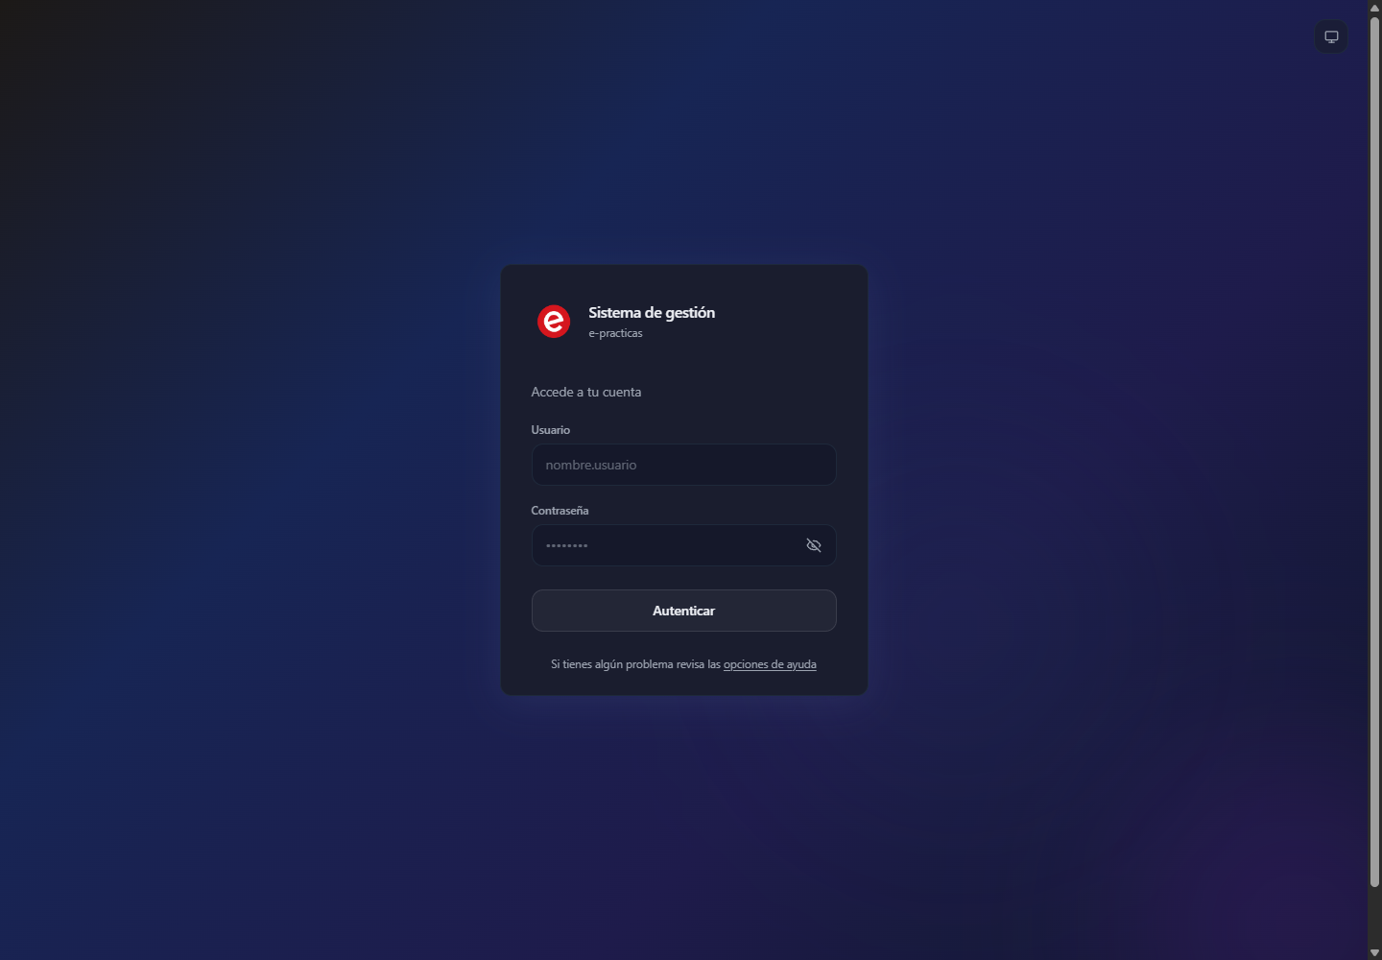
Figura 2. Pantalla de inicio de sesión.
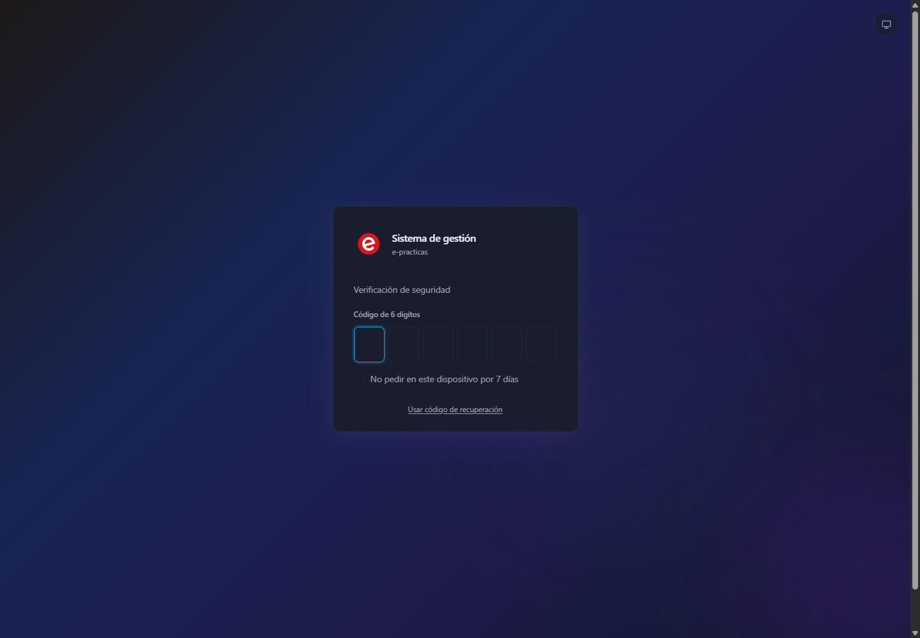
Figura 3. Verificación del código 2FA y configuración con código QR.

4.2 Dashboard (panel principal)
Página de inicio tras autenticarse. Muestra un resumen del estado del sistema: cantidad de usuarios, últimos registros y un saludo personalizado según el rol. Para administradores incluye un gráfico de actividad semanal.
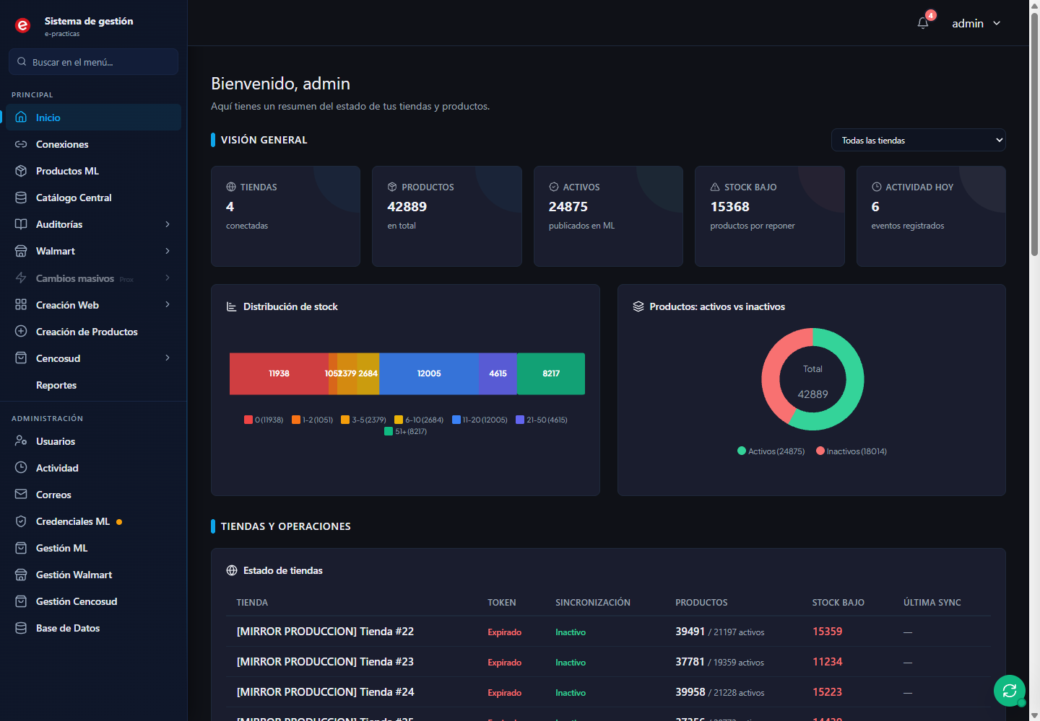
Figura 4. Dashboard principal con resumen del sistema.

4.3 Conexiones con MercadoLibre
Permite vincular una o varias tiendas de MercadoLibre mediante el flujo OAuth oficial. El usuario autoriza la aplicación en MercadoLibre y el sistema guarda los tokens de acceso cifrados.
- Flujo OAuth authorization_code completo, con parámetro state firmado (HMAC-SHA256) contra falsificación.
- Tokens cifrados en base de datos con AES-256-CBC (clave ENCRYPTION_KEY de 64 caracteres hexadecimales).
- Refresco automático de tokens cuando faltan menos de 5 minutos para su expiración, y vía cron cada 4 horas.
- Soporte de múltiples tiendas por usuario: renombrar, desconectar, reactivar y eliminar.
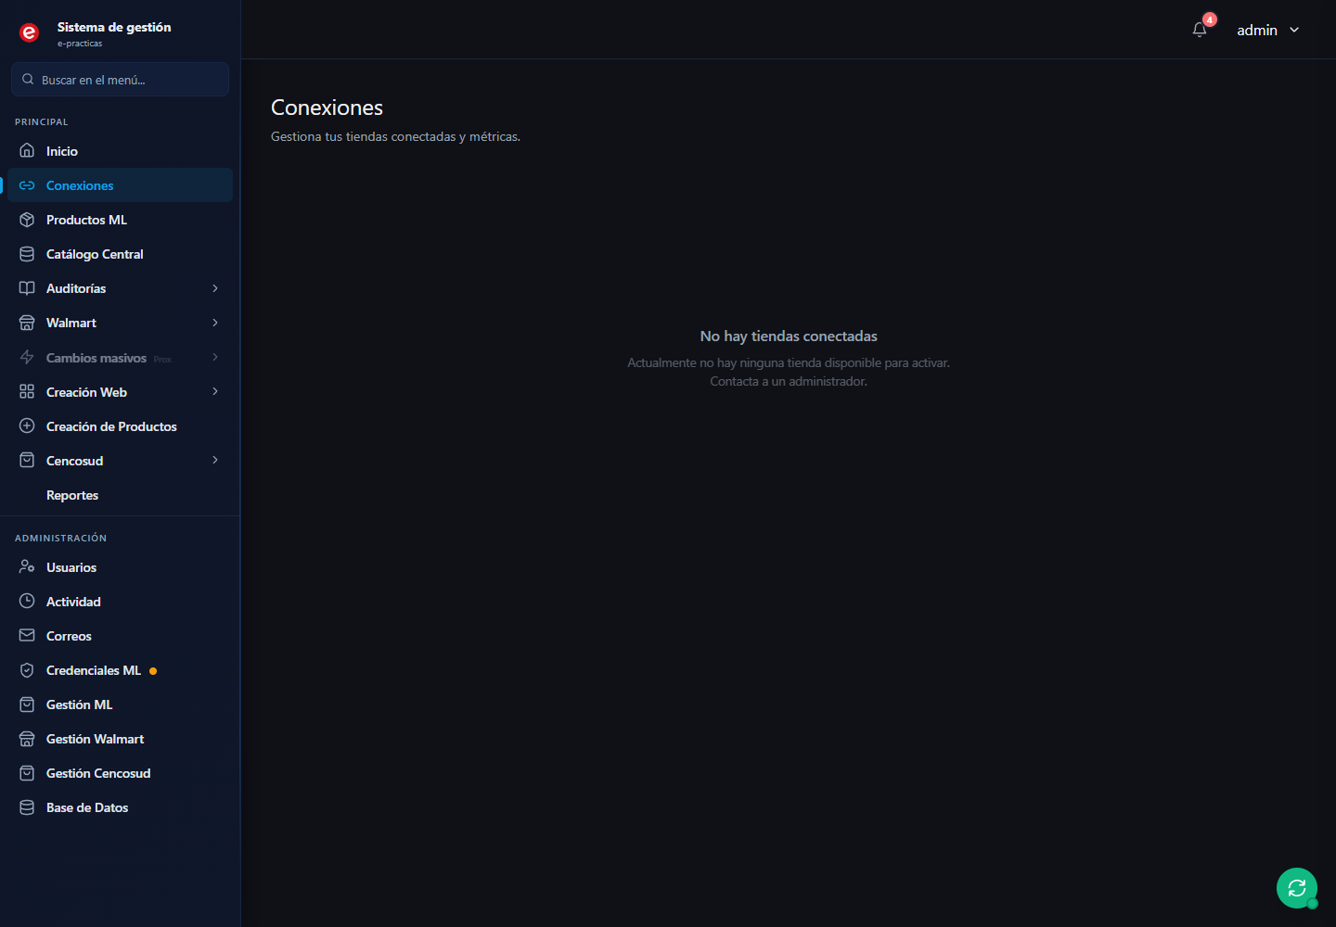
Figura 5. Panel de conexiones con las tiendas vinculadas.

4.4 Sincronización y exploración de publicaciones
Mantiene una copia local (caché) de todas las publicaciones de MercadoLibre para poder buscarlas, filtrarlas y exportarlas sin depender de la API en cada consulta.
- Escaneo paginado de todos los ítems de la tienda con extracción de SKU desde atributos o título.
- Upsert en la caché local con detección de cambios y notificación automática de stock bajo.
- Sincronización automática por cron cada 15 minutos (app/cli/sync_products.php), respetando los límites de la API de MercadoLibre (500 ms entre lotes).
- Explorador de publicaciones: listado paginado con búsqueda, selector de tienda y métricas en vivo (total de ítems, activos, stock bajo).
- Exportación a XLSX con 12 campos seleccionables.
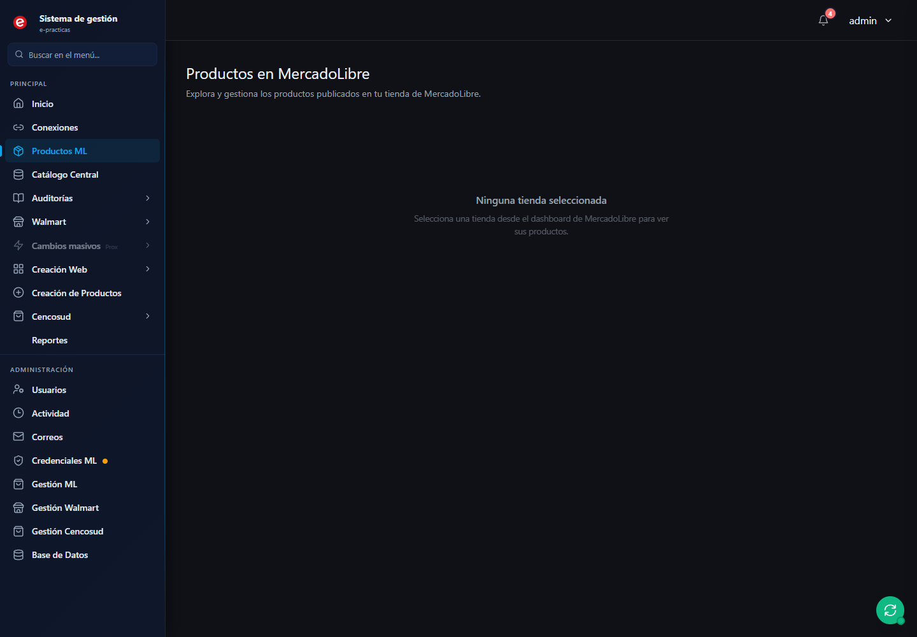
Figura 6. Explorador de publicaciones con métricas y buscador.

4.5 Gestión masiva de precios
Nota (septiembre de 2026): este módulo se encuentra deshabilitado en el código. Los métodos correspondientes redirigen al panel principal con el aviso «El módulo de precios está deshabilitado». La descripción siguiente documenta su comportamiento cuando estuvo activo.
Permite actualizar el precio de miles de publicaciones subiendo un archivo Excel o CSV con dos columnas: SKU y precio nuevo. El sistema procesa el archivo por lotes contra la API de MercadoLibre.
- Validación del archivo: máximo 10 MB, 5.000 filas y verificación de tipo MIME.
- Procesamiento por lotes con tamaño configurable y pausa (rate limiting) entre lotes.
- Proceso reanudable: si se corta la conexión, el batch queda persistido en base de datos y puede continuarse.
- Historial completo de cambios de precio con filtros y purga automática configurable.
- Exportación de resultados y logs a XLSX.
[ INSERTAR CAPTURA: Pantalla de carga de archivo de precios y progreso del batch — pantalla sugerida: gestión de precios — No capturable: el módulo de precios está deshabilitado en el código (MlController devuelve «El módulo de precios está deshabilitado»). ]
Figura 7. Pantalla de carga de archivo de precios y progreso del batch.
[ INSERTAR CAPTURA: Historial de cambios de precios — pantalla sugerida: historial de precios — No capturable: el módulo de precios está deshabilitado en el código. ]
Figura 8. Historial de cambios de precios.

4.6 Auditorías contra MercadoLibre
Contrasta datos internos contra la información en vivo de MercadoLibre. El usuario sube un Excel/CSV con SKUs (y el dato a verificar), el sistema consulta la API en lotes de 20 ítems, compara campo por campo y genera un reporte XLSX descargable con las diferencias.
Tipo de auditoría | Qué compara | Columnas del reporte
Estado | SKU → estado actual en ML (Activa, Pausada, etc.) | SKU, Item ID, Título, Estado ML, Resultado
Precios | Precio subido vs. precio en ML | SKU, Precio Subido, Precio ML, Item ID, Diferencia $, Diferencia %, Resultado
Stock | Stock subido vs. stock en ML | SKU, Stock Subido, Stock ML, Item ID, Diferencia, Resultado
Títulos | Título subido vs. título en ML | SKU, Título Subido, Título ML, Item ID, Resultado
Descripciones | Descripción subida vs. descripción en ML | SKU, Descripción Subida, Descripción ML, Item ID, Resultado

- Detección automática de la fila de encabezados en los archivos subidos.
- Parseo inteligente de precios con formato local (puntos, comas, símbolo $).
- Descarga con throttling (~2,5 MB/s) para estabilidad del servidor.
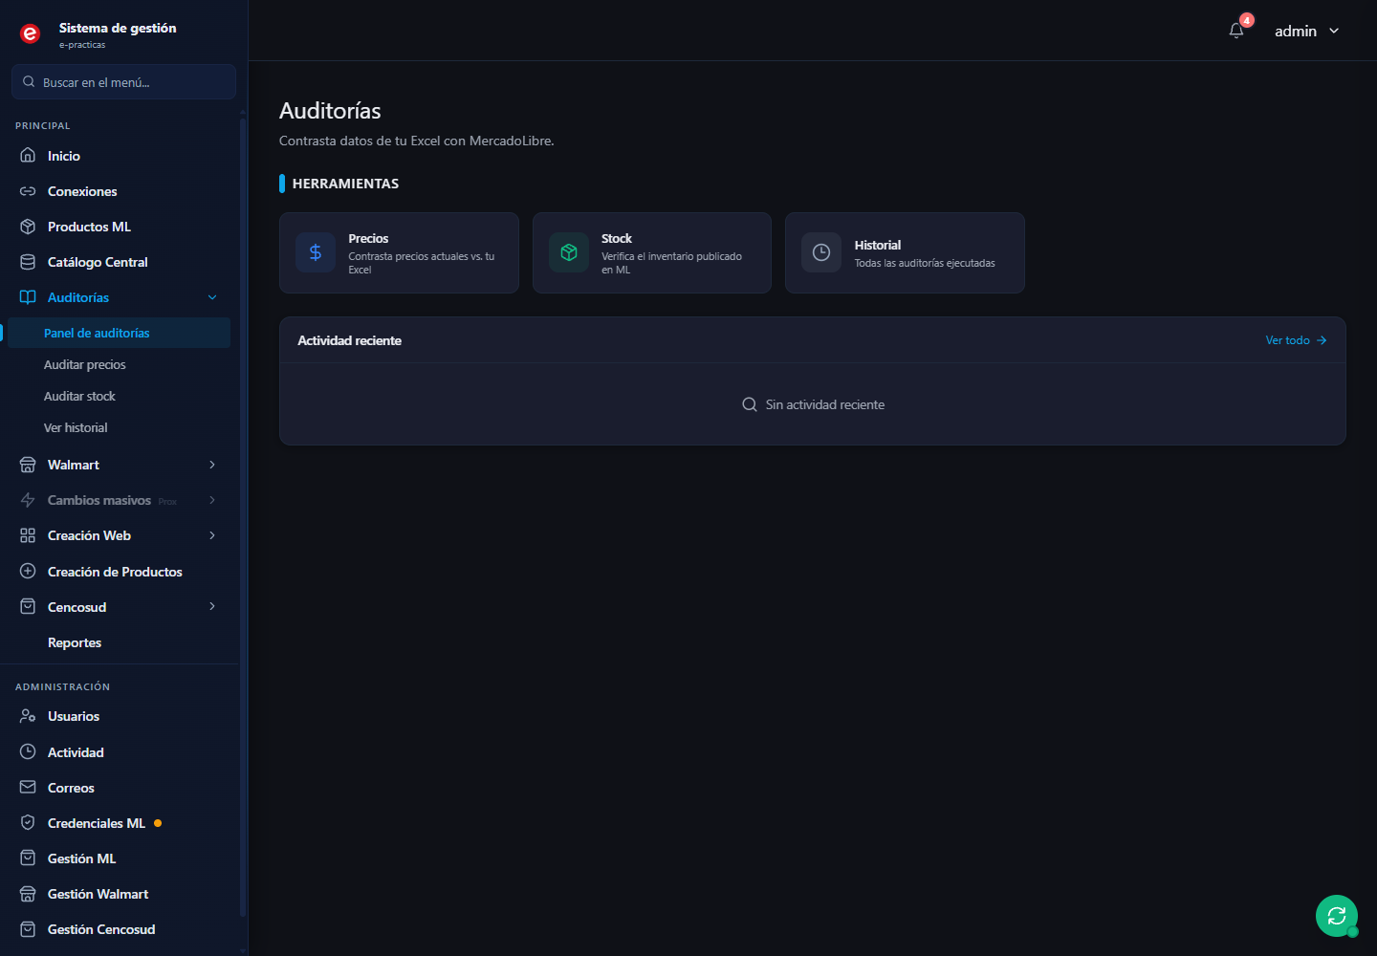
Figura 9. Hub de auditorías con los 5 tipos disponibles.
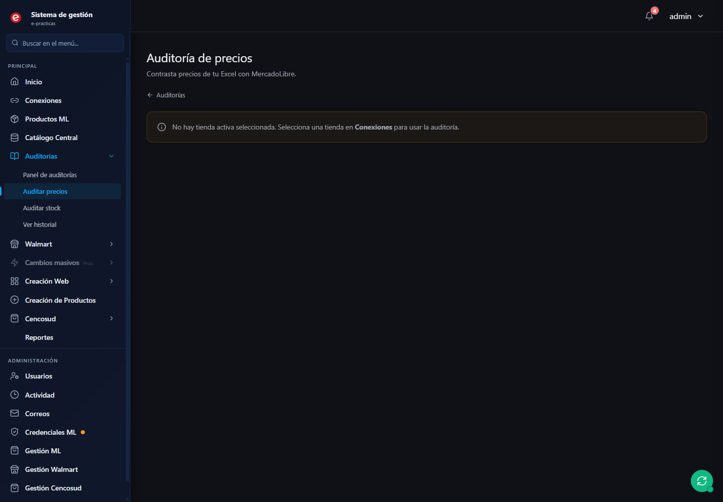
Figura 10. Resultado de una auditoría de precios con diferencias detectadas.

4.7 Creación de productos
Flujo completo para importar productos desde Excel, generar variantes (tallas y colores) y llenar automáticamente la plantilla de publicación masiva de MercadoLibre, dejándola lista para publicar.

Flujos de importación
Flujo | Descripción
Plantilla de variantes | Se descarga una plantilla, se completa SKU, título y colores/tallas separados por coma, y al subirla el sistema genera automáticamente los productos hijos (tallas × colores) con división inteligente del stock
Auto-detección (cualquier Excel) | Se sube cualquier Excel y el sistema detecta las columnas automáticamente mediante más de 30 sinónimos por campo (header scoring)

Llenado de la plantilla de MercadoLibre
- Analiza la plantilla multi-pestaña de ML y detecta alrededor de 30 tipos de columnas.
- Procesa la hoja «Guías de tallas» para asignar códigos de guía por género y talla (con fallback por solo talla).
- Asigna medidas físicas (peso, alto, ancho, grueso) haciendo matching de la categoría dentro del título del producto.
- Genera códigos EAN-13 únicos y con checksum válido de forma masiva.
- Escribe todos los datos en la plantilla y descarga el archivo listo para publicación masiva.

Gestión de medidas físicas
- Alta, baja y modificación manual de medidas (peso_kg, alto_cm, ancho_cm, grueso_cm) por categoría y variante.
- Importación masiva de medidas desde Excel con detección automática de columnas.
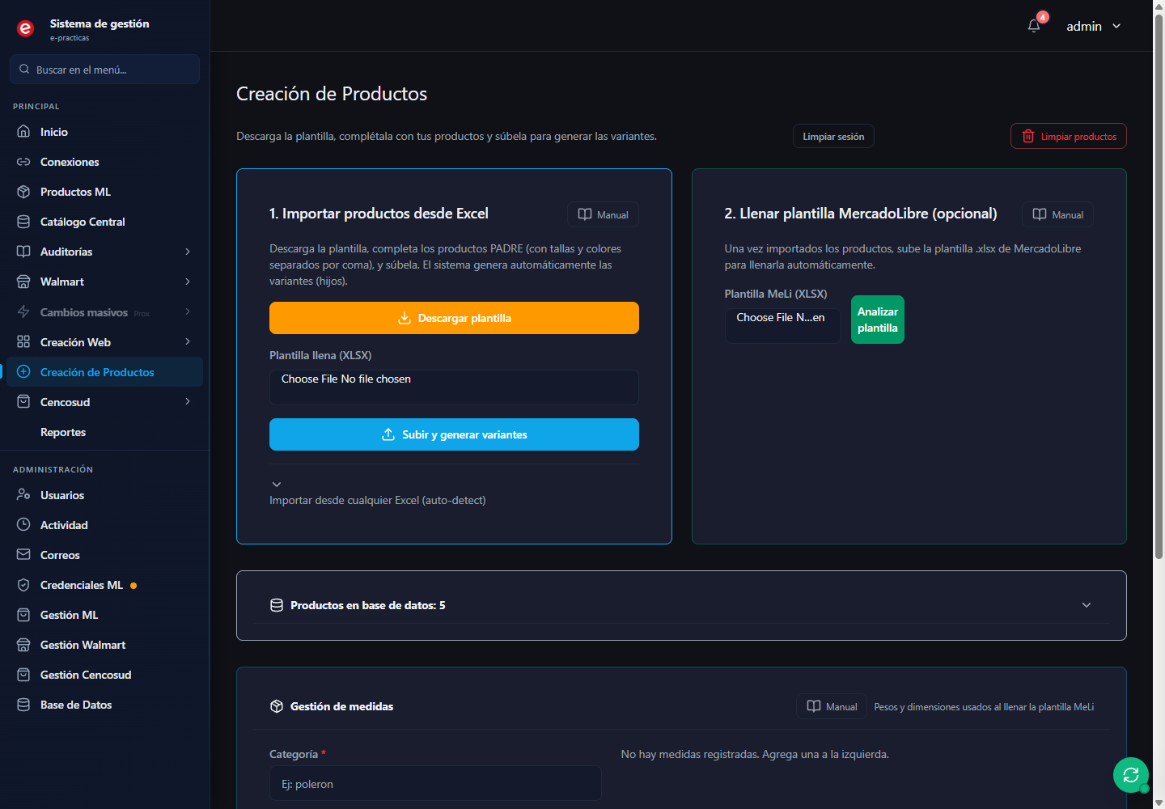
Figura 11. Vista principal de creación de productos con sus secciones y manuales desplegables.
[ INSERTAR CAPTURA: Vista previa de variantes generadas a partir de un producto padre — pantalla sugerida: generación de variantes — No capturable automáticamente: requiere subir un archivo de variantes para que la vista previa se genere. ]
Figura 12. Vista previa de variantes generadas a partir de un producto padre.
[ INSERTAR CAPTURA: Gestión de medidas físicas con buscador — pantalla sugerida: sección de medidas — No capturable: creadorMedidas solo responde a POST y la sección ya no aparece en la pantalla de creación de productos. ]
Figura 13. Gestión de medidas físicas con buscador.

4.8 Notificaciones
Sistema de avisos internos que informa eventos relevantes sin necesidad de revisar cada módulo.
- Stock bajo (umbral configurable, con desduplicación para no repetir avisos).
- Batch de precios completado (con resumen de éxitos y errores).
- Advertencias de importación de archivos.
- Sincronización completada.
- Usuario creado (aviso a administradores).
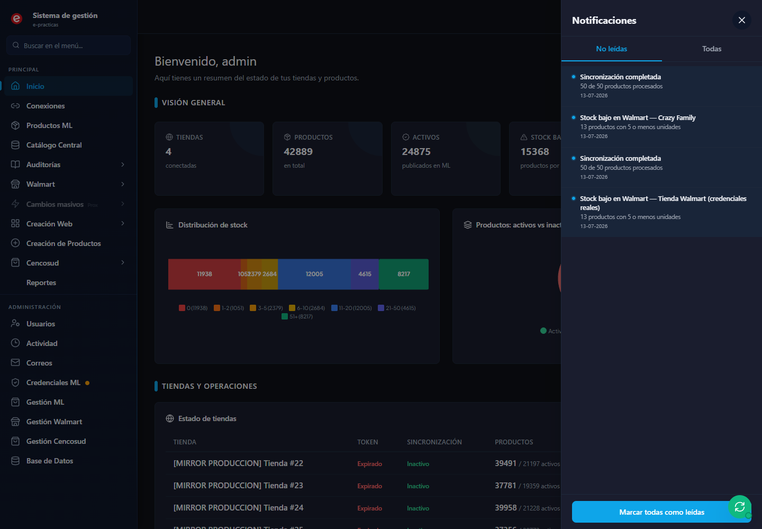
Figura 14. Panel de notificaciones con avisos sin leer.

4.9 Administración
Panel exclusivo para el rol administrador, que concentra la gestión de usuarios, los registros de actividad y los ajustes del sistema.

Gestión de usuarios y roles
CRUD completo de usuarios con búsqueda y filtro por rol, estado activo/inactivo y protección contra la auto-deshabilitación del administrador principal. Roles disponibles:
Rol | Descripción
admin | Acceso total: usuarios, logs, configuración del sistema
logistics | Perfil operativo de logística
sales | Perfil operativo de ventas
products | Perfil operativo de productos
user | Usuario estándar

Registro de actividad (activity logs)
Registro de 18 tipos de eventos con usuario, acción, descripción, IP, fecha y severidad codificada por color. Incluye tabla paginada con búsqueda en vivo, filtros por acción y usuario, vista de detalle, eliminación individual, purga completa y auto-purga configurable (6 meses por defecto). El dashboard de administrador muestra un gráfico de actividad semanal.

Ajustes del sistema
- Retención de logs, umbral de stock bajo y tamaño de lote (chunk size) de los batches de precios.
- Purga de logs antiguos.
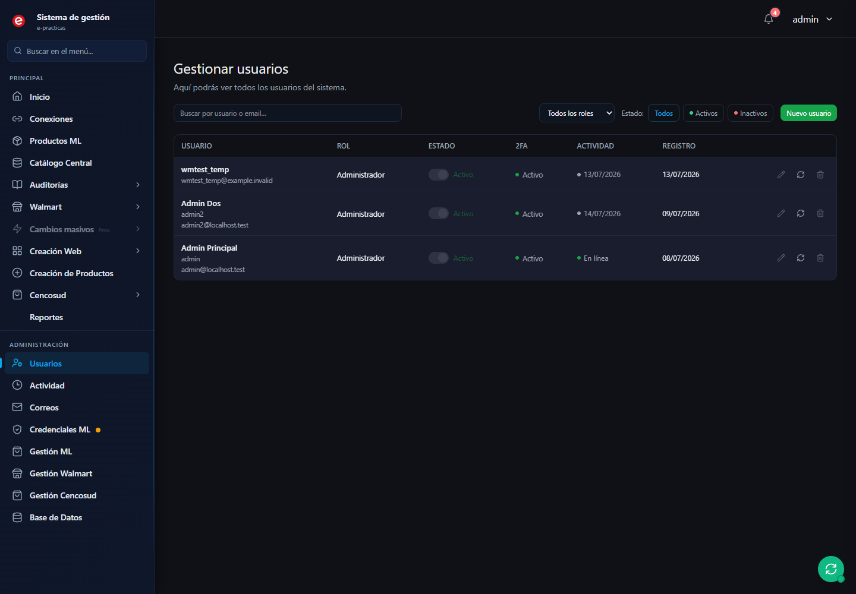
Figura 15. Gestión de usuarios con filtros por rol.
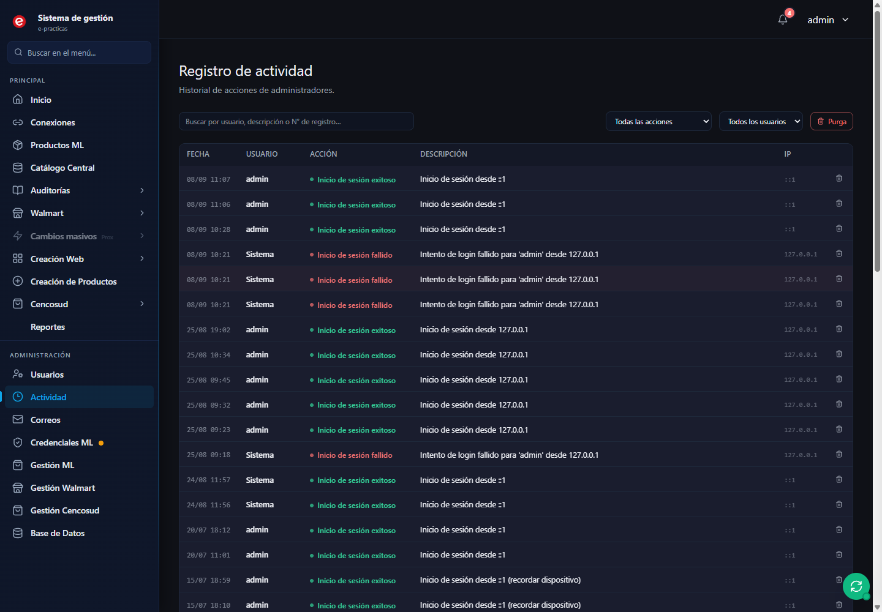
Figura 16. Registro de actividad con filtros y severidad por color.

4.10 Sistema de correos electrónicos
Notificaciones por correo con plantillas HTML sobre un layout común, envío mediante mail() nativo de PHP, registro de todos los envíos en la tabla email_logs y panel de administración con búsqueda, filtro por plantilla e indicador de éxito/error.
Plantilla | Evento que la dispara
welcome | Un administrador crea un nuevo usuario
password-reset | El usuario solicita restablecer su contraseña
admin-reset | Un administrador envía un enlace de restablecimiento
username-reminder | El usuario solicita un recordatorio de su nombre de usuario
login-notification | Inicio de sesión desde una IP o dispositivo nuevo (detecta navegador y SO)
account-suspended | Un administrador deshabilita una cuenta
password-changed | El usuario completa un cambio de contraseña

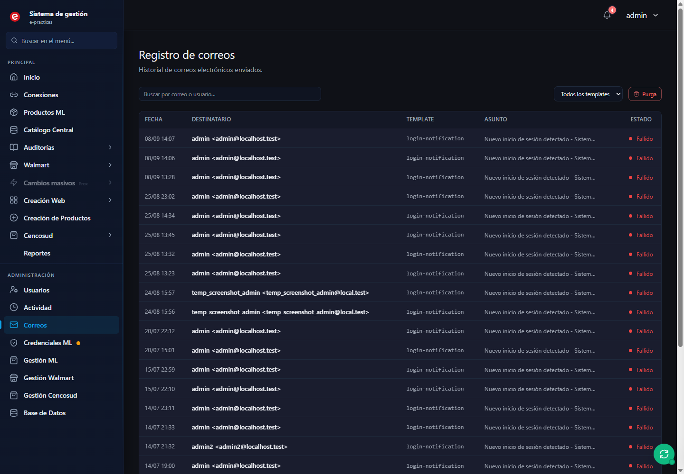
Figura 17. Panel de logs de correos con filtro por plantilla.

4.11 Página de información
Página pública de información del sistema (/info) con diseño propio fuera del layout general: secciones colapsables, iconos SVG, selector de tema claro/oscuro/automático con persistencia en localStorage y navegación de regreso al dashboard.
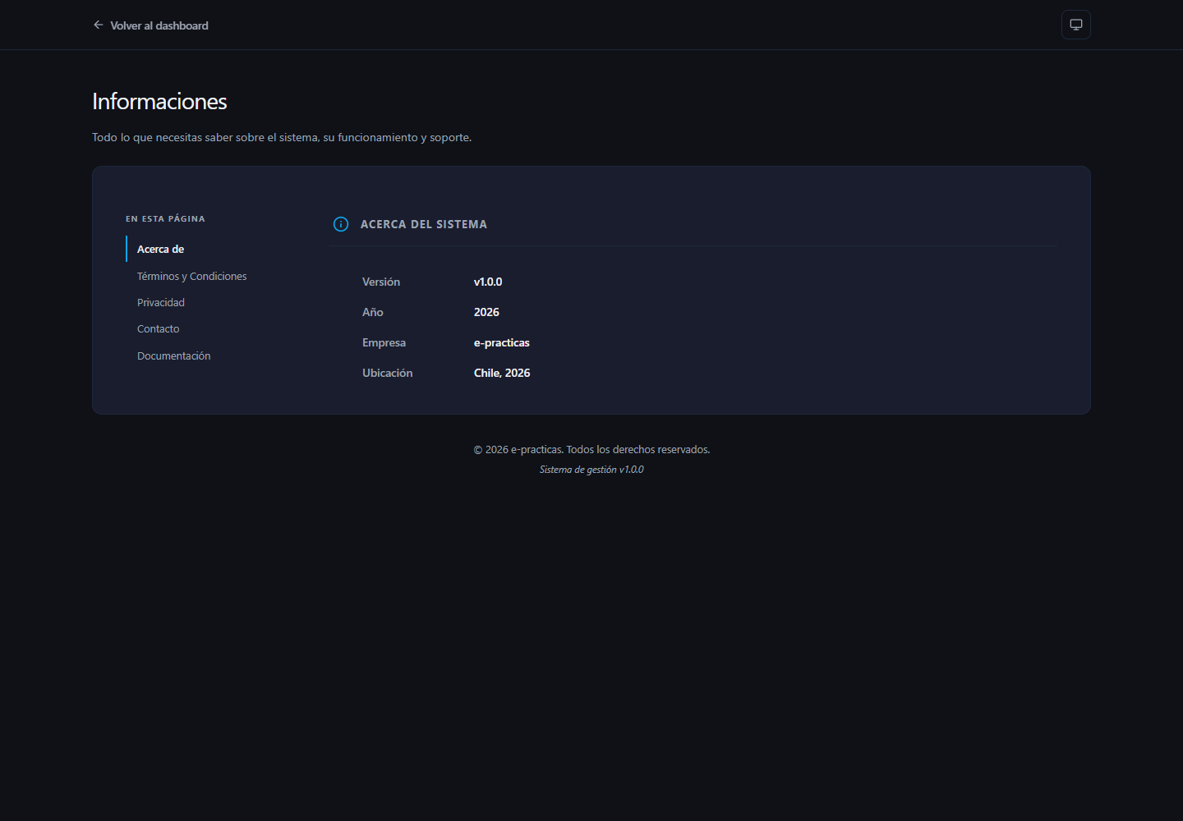
Figura 18. Página de información con selector de tema.

4.12 Walmart Chile Marketplace
Segunda integración de marketplace del sistema. El módulo base de conexión y catálogo fue desarrollado por Luis Anacona; Ricardo Aravena lo extendió después con auditorías, ficha de detalle, familias de SKU y reportes de venta, sin modificar el módulo de MercadoLibre.
Funcionalidad | Detalle
Conexión API | Credenciales client_id/client_secret por tienda (OAuth2 client_credentials, token de 15 minutos obtenido on-demand). Varias tiendas por usuario. A diferencia de MercadoLibre no hay refresh_token.
Sincronización de catálogo | Escaneo paginado de la Items API mas enriquecimiento de stock via Inventory API, reanudable ante cortes porque el cursor se persiste en walmart_sync_status y no en la sesión.
Actualización masiva | Precios y stock desde Excel/CSV, por lotes reanudables, con historial por ítem.
Auditorías Walmart | Compara el archivo subido contra la caché local en vez de la API en vivo: auditar miles de SKU es una consulta, no una llamada HTTP por fila. Verificación en vivo solo sobre las filas con diferencia.
Coincidencia por código corto | Cuando el SKU subido no incluye el color (300-1-L en vez de RIP-300-1-AM-L) se deriva el código sin color desde el catálogo real. Si dos productos compiten por el mismo código se marca Ambiguo en vez de adivinar. Cada fila registra el método usado: exact, shortcode, fuzzy o ambiguous.
Familias de SKU | Resolución automática por patrón de presentaciones individual, pack y tripack, con tabla de excepciones manuales y diccionario de colores editable sin tocar código.
Reportes y ventas | Inventario por tienda cruzando ambos canales, histórico de auditorías, snapshot de precios y ventas obtenidas desde la Orders API de Walmart.
Traducción de categorías | Walmart entrega product_type en inglés; se traduce a español contra una tabla editable.
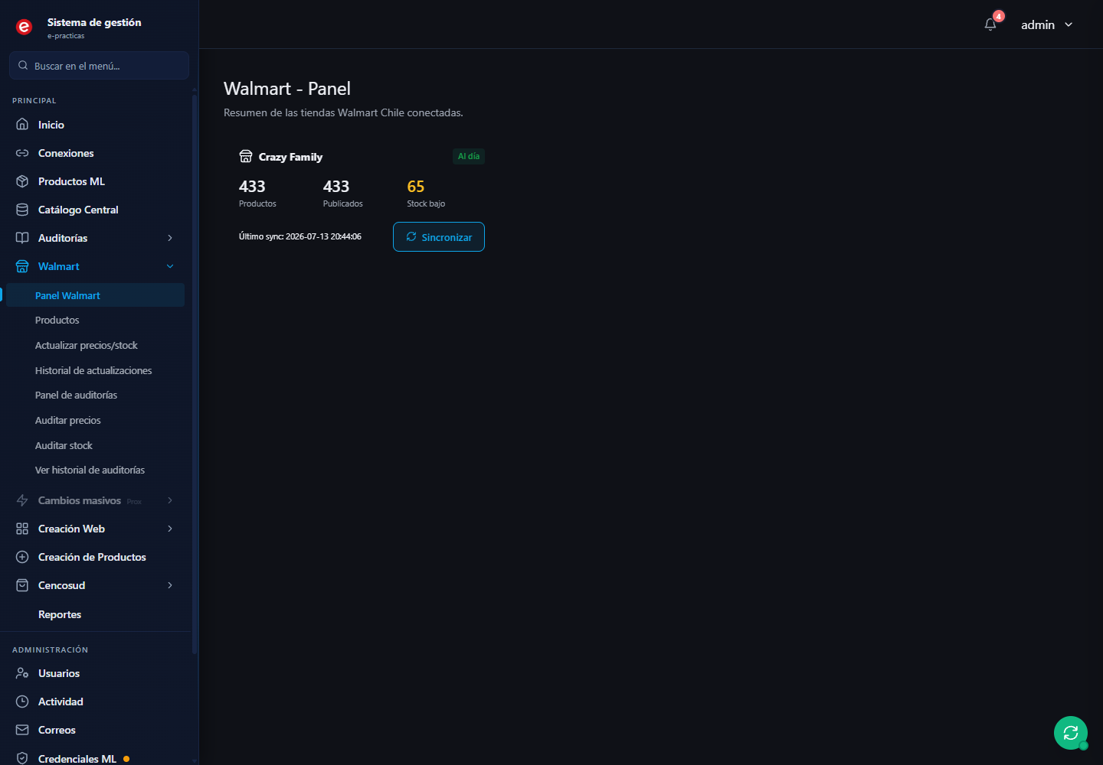
Figura 19. Panel de Walmart con las tiendas conectadas.

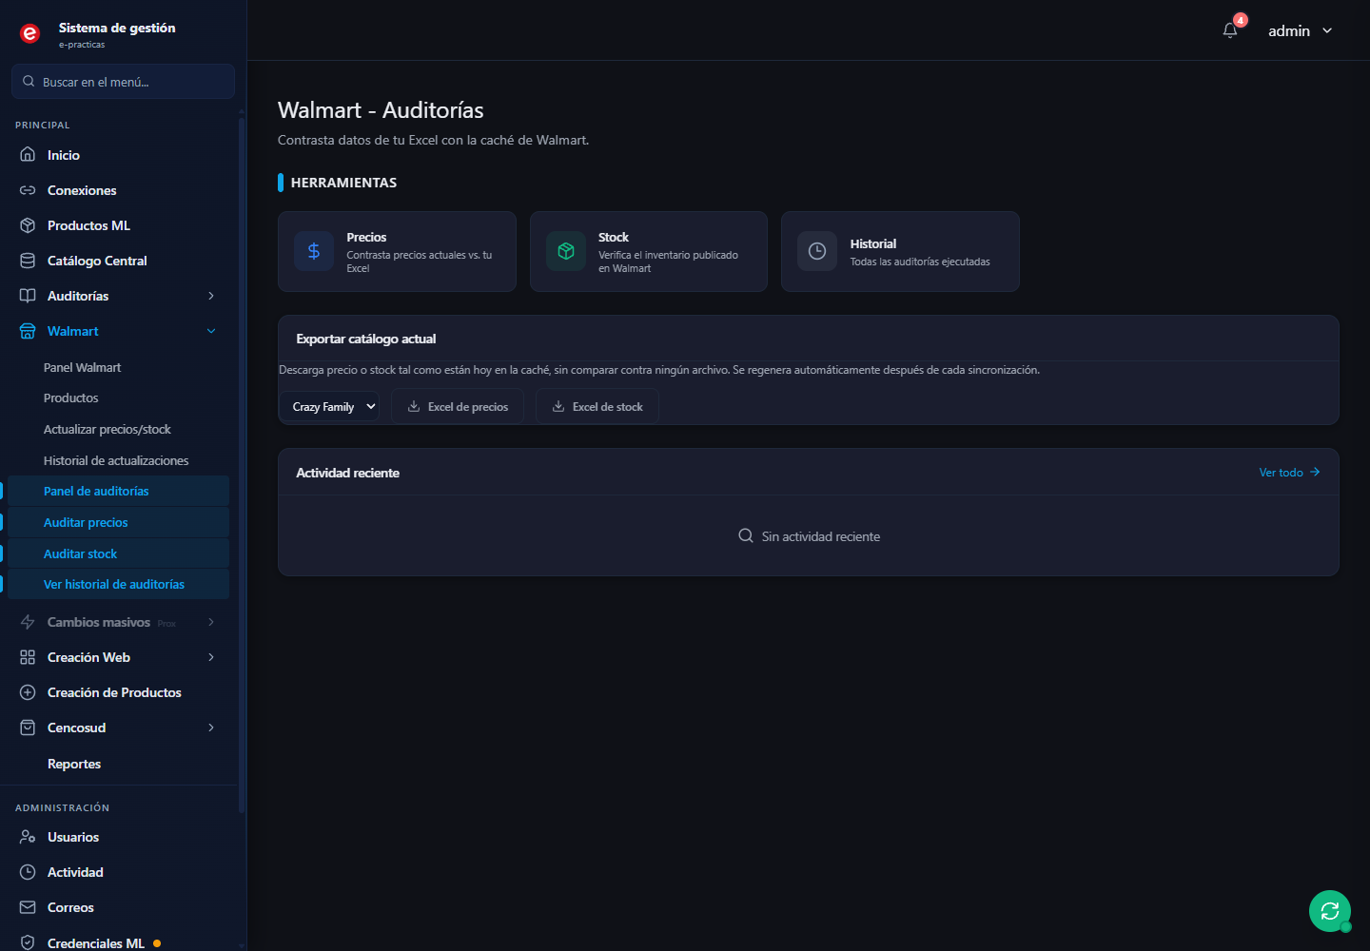
Figura 20. Hub de auditorías de Walmart.

4.13 Catálogo Central de Productos (Products Central)
Desarrollado por Luis Anacona. Copia limpia, normalizada y deduplicada del catálogo de MercadoLibre, concebida como paso previo a que el sistema deje de ser un espejo de los marketplaces y pase a ser la fuente de verdad. El espejo se reconstruye por conexión dentro de una transacción al final de cada sincronización; si falla, se registra el error pero no se interrumpe el sync, porque el dato ya quedó completo en la caché de origen.
Reglas de limpieza aplicadas a cada fila antes de insertarla:
Regla | Criterio
Título | Trim, colapso de espacios y saltos, decodificación de entidades HTML y eliminación de etiquetas. No se tocan mayúsculas ni acentos, para no fusionar productos distintos de nombre parecido.
SKU | Trim, colapso de espacios y mayúsculas. Los placeholders (guion, N/A, 0) se tratan como NULL.
Descarte de fila | Solo si queda sin título y sin SKU, porque no hay forma de mostrarla ni de buscarla.
Valores negativos | Precio, stock y vendidos corruptos se llevan a 0 en vez de descartar el producto completo.
Fusión por título | Nunca se aplica: cada ml_item_id genera como máximo una fila propia, aunque comparta título exacto con su producto padre o con otras variantes de color o talla.
Sobre esa base se construyeron tres capacidades adicionales:
- Segmentación de SKU: columnas derivadas que permiten agrupar un pack con su SKU base (A-201-ROJ-S individual, PACK-A-201-ROJ-AZU-S, TRIPACK-A-201-ROJ-AZU-VER-S) sin alterar el dato crudo ni inventar campos que el patrón no garantiza.
- Cross-links entre canales: vinculación manual y asistida de productos que son el mismo ítem en distintas tiendas, sin depender de que compartan SKU, con sugerencias automáticas y descarte permanente de las erróneas para que no reaparezcan.
- Descripciones y métricas: completado de descripciones faltantes por lotes, y KPIs deduplicados por título que alimentan el panel principal, corrigiendo el conteo inflado que producía sumar el catálogo tienda por tienda.
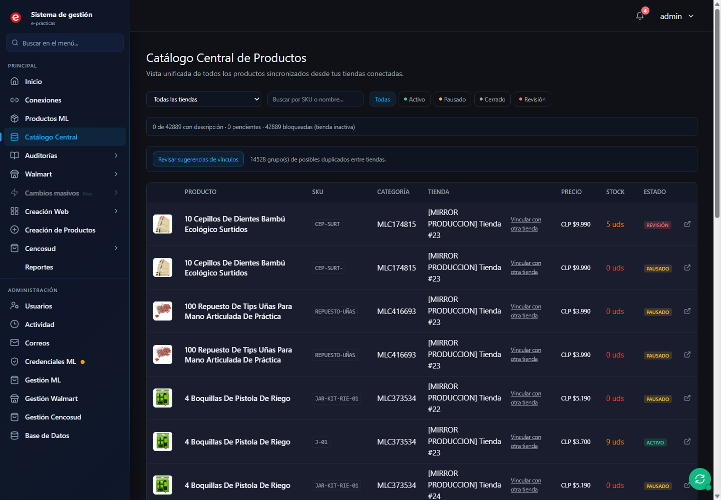
Figura 21. Listado del catálogo central con familias y cross-links.

4.14 Cencosud Marketplace y abstracción multi-marketplace
Tercera integración de marketplace, desarrollada por Amparo Valdivia y Abraham González. Además del módulo en sí, introduce la primera capa de abstracción del proyecto para dejar de acoplar el sistema a un marketplace concreto.
Aporte | Responsable | Detalle
Base del módulo Cencosud | Abraham González | Controlador, modelos de conexión, caché, estado y órdenes, servicios de API y autenticación, y las vistas de conexiones y pedidos.
Abstracción multi-marketplace | Abraham González | MarketplaceInterface con contrato común (productos, guardar, borrar, stock, sincronizar, órdenes), MarketplaceFactory y los adaptadores de Cencosud y MercadoLibre.
Sincronización bidireccional de stock | Abraham González | Réplica de stock por SKU entre MercadoLibre y Cencosud, comparando el delta para evitar peticiones HTTP redundantes.
Regla de stock crítico | Abraham González | Si el stock real disponible en MercadoLibre es menor o igual a 5 unidades, el stock en Cencosud se fuerza a 0 para evitar sobreventa. Cada aplicación de la regla genera una notificación.
Precios y stock | Amparo Valdivia | Actualización masiva por lotes con historial por ítem, siguiendo el patrón reanudable ya usado en MercadoLibre y Walmart.
Reportes y stock alto | Amparo Valdivia | Panel de reportes con exportación a XLSX, filtrado de stock alto, consulta de dimensiones contra el maestro de productos y envío del reporte por correo.
Caché de órdenes | Amparo Valdivia | Tabla de órdenes y subórdenes de despacho, con respaldo del JSON crudo por si la forma real de la respuesta difiere de la esperada.
Arquitectura de despliegue | Amparo Valdivia | Consolidación del despliegue en Hostinger con diagrama Mermaid, y detección de la carpeta base en index.php para que el mismo código funcione en local y en producción, donde el backend vive fuera del docroot.
Documentación | Amparo Valdivia | Informe técnico de la integración, reporte de desarrollo, plan de pruebas y certificación en sandbox de Cencosud.
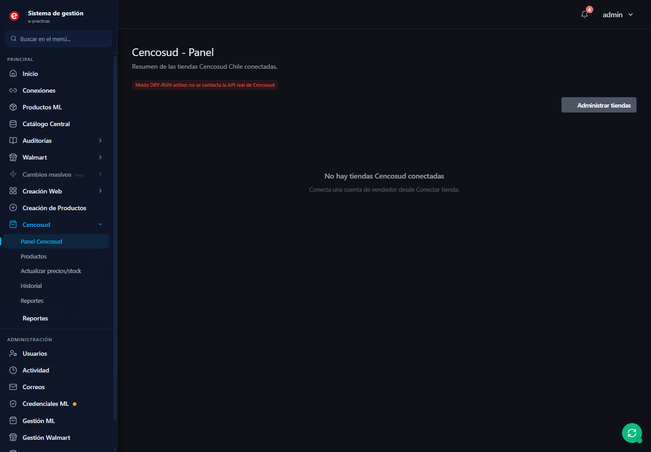
Figura 22. Panel de Cencosud con métricas y estado de sincronización.

5. Base de datos
Motor MySQL/MariaDB (dump generado con MariaDB 10.4.28), tablas InnoDB con charset utf8mb4. La base de datos se llama «gestion» y su esquema completo está en Docs/database/SCHEMA.sql. Consta de 19 tablas:
Tabla | Propósito
users | Usuarios del sistema: credenciales, rol, 2FA, estado, tracking de sesión e IP
ml_connections | Tiendas de MercadoLibre conectadas, con tokens OAuth cifrados (AES-256)
ml_products_cache | Caché local de productos sincronizados desde ML (con índice FULLTEXT)
ml_sync_status | Estado de la sincronización por tienda
products_master | Productos maestros importados desde Excel (clave por SKU)
product_medidas | Medidas físicas (peso, alto, ancho, grueso) por categoría y variante
web_products_source | Productos web importados, con datos originales en JSON (raw_data)
categories_hierarchy | Jerarquía de categorías de 3 niveles
price_batch_pending | Batches de cambio de precios pendientes/reanudables
price_change_logs | Historial de cambios de precio ejecutados
auditorias | Resultados de auditorías contra MercadoLibre
notifications | Notificaciones internas del sistema
email_logs | Registro de todos los correos enviados (destinatario, plantilla, estado)
activity_logs | Registro de actividad (18 tipos de eventos, con IP y severidad)
login_attempts | Intentos de inicio de sesión (para bloqueo por IP/usuario)
rate_limits | Contadores de rate limiting por acción
recovery_codes | Códigos de recuperación 2FA hasheados con bcrypt
password_resets | Tokens temporales de restablecimiento de contraseña
app_settings | Configuración del sistema editable desde el panel de administración
walmart_connections | Tiendas Walmart conectadas, con client_secret y token cifrados
walmart_products_cache | Caché local del catálogo Walmart, con SKU como clave natural por tienda
walmart_sync_status | Estado de sincronización por tienda, incluido el cursor de paginación persistido
walmart_update_batches | Lotes reanudables de actualización de precio o stock
walmart_update_logs | Historial por ítem de las actualizaciones ejecutadas en Walmart
auditorias_walmart | Resultados de auditorías Walmart, con el método de coincidencia usado en cada fila
walmart_orders / walmart_order_lines | Órdenes y líneas de venta obtenidas desde la Orders API
walmart_product_type_es | Traducción editable de categorías de producto de inglés a español
sku_family_map / sku_color_codes | Familias de SKU (individual, pack, tripack) y diccionario de colores
products_central | Catálogo central: copia limpia y deduplicada del catálogo de MercadoLibre
products_central_title_stats | Conteo cacheado de productos por título, base de los KPIs deduplicados
product_cross_links | Vínculos entre productos equivalentes de distintas tiendas o canales
product_cross_link_members | Miembros de cada vínculo (tienda y familia de SKU)
product_cross_link_dismissed | Sugerencias de vínculo descartadas, para que no vuelvan a proponerse
cencosud_connections | Tiendas Cencosud conectadas, con secretos cifrados por conexión
cencosud_products_cache | Caché local del catálogo de Cencosud
cencosud_sync_status | Estado de sincronización por tienda Cencosud
cencosud_update_batches | Lotes de actualización masiva de precio y stock
cencosud_update_logs | Historial de actualizaciones ejecutadas en Cencosud
cencosud_orders_cache | Órdenes y subórdenes de despacho, con respaldo del JSON crudo

Documentación complementaria del modelo de datos en Docs/database/: 01-MODULOS.md, 02-FOREIGN-KEYS.md, 03-IS-ADMIN.md, 04-BEST-PRACTICES.md y 05-EMAIL-SYSTEM.md.

6. Seguridad
Mecanismo | Implementación
Autenticación reforzada | 2FA TOTP, códigos de recuperación de un solo uso, política de contraseñas (8+ caracteres, mayúscula, minúscula, número y símbolo)
Rate limiting | 5 acciones configurables (login, 2FA, importación, exportación, admin); login limitado a 5 intentos por 15 minutos
Cifrado de tokens | Tokens OAuth de MercadoLibre cifrados con AES-256-CBC; clave de 64 caracteres hex en .env (ENCRYPTION_KEY)
CSRF | Token por sesión validado con hash_equals() en toda mutación
Sesiones | Timeout por inactividad de 30 minutos, regeneración de session_id en login, invalidación masiva de sesiones
Headers HTTP | X-Frame-Options, Content-Security-Policy, Permissions-Policy, entre otros, definidos en public_html/index.php
Aislamiento de código | .htaccess bloquea el acceso a app/, vendor/ y .env; en producción el backend queda fuera del web root; uploads/ bloquea la ejecución de PHP
Anti-timing | Hash bcrypt «dummy» en el login para igualar tiempos de respuesta con usuarios inexistentes
Validación de archivos | Límites de tamaño (10 MB), filas (5.000) y verificación de tipo MIME en las cargas

7. Instalación y despliegue

7.1 Instalación en entorno local
Pasos para levantar el sistema en un entorno de desarrollo (Apache + PHP 8 + MySQL):
# 1. Instalar dependencias PHP
composer install
# 2. Instalar dependencias frontend y compilar CSS
npm install
npm run build:prod # (o build:dev / watch:css durante el desarrollo)
# 3. Crear la base de datos e importar el esquema
# Docs/database/SCHEMA.sql -> MySQL (base de datos: gestion)
# 4. Crear el archivo .env a partir de .env.example
# (credenciales de BD, OAuth de MercadoLibre, ENCRYPTION_KEY)
# 5. Apuntar el document root de Apache a public_html/ (mod_rewrite habilitado)
# 6. Dar permisos de escritura a app/temp/

7.2 Despliegue en producción (Hostinger)
La rama «prod» del repositorio contiene la configuración ajustada para Hostinger (software.epracticas.cl). Por seguridad, el backend queda fuera del document root:
/home/usuario/
├── public_html/software/ <- document root (software.epracticas.cl)
│ ├── .htaccess <- rewriting + HTTPS + headers de seguridad
│ ├── index.php <- entry point (apunta a backend-software/)
│ ├── assets/ (css/dist, js, icons, img)
│ └── uploads/ (.htaccess bloquea ejecución de PHP)
└── backend-software/ <- PRIVADO, fuera del web root
├── .env <- credenciales de producción
├── app/ vendor/ composer.json composer.lock
Pasos: clonar la rama prod, compilar el CSS en local (npm run build:prod), subir public_html/* al document root y app/ + vendor/ a backend-software/, crear el .env de producción, importar SCHEMA.sql en MySQL y ejecutar composer install --no-dev en el servidor.

7.3 Tareas programadas (cron jobs)
Script | Frecuencia | Función
app/cli/sync_products.php | Cada 15 minutos | Sincroniza los productos de MercadoLibre hacia la caché local
app/cli/refresh_tokens.php | Cada 4 horas | Refresca los tokens OAuth de las tiendas conectadas
app/cli/walmart_sync_products.php | Cada 30 minutos | Sincroniza el catálogo de Walmart hacia la caché local
app/cli/walmart_sync_orders.php | Cada 2 a 4 horas | Descarga órdenes y ventas desde la Orders API de Walmart
app/cli/rebuild_sku_families.php | Cada pocas horas | Reconstruye la resolución automática de familias de SKU
app/cli/cencosud_sync_products.php | Cada 10 minutos | Sincroniza el catálogo de Cencosud hacia la caché local

7.4 Consideraciones operativas
- Si el servidor no permite mail() de PHP, reemplazar MailService por un envío vía SMTP.
- app/temp/ (backend-software/app/temp/ en producción) debe ser escribible por PHP.
- Los assets CSS/JS son estáticos: se compilan en local y se suben ya generados.

8. Integración de ramas y estado actual
Los módulos de Walmart, Catálogo Central y Cencosud se desarrollaron en ramas paralelas que partieron de puntos distintos del historial. Ambas ramas pendientes se integraron sobre luis_anacona en septiembre de 2026.

8.1 Integración de la rama de Ricardo Aravena
Nueve commits, 39 archivos y unas 4.245 líneas añadidas. La base común era posterior a la integración de Walmart, de modo que las auditorías, los reportes, las órdenes y las familias de SKU entraron sin conflictos sobre el módulo base.

8.2 Integración de la rama de Amparo Valdivia y Abraham González
Trece commits de Amparo y dos de Abraham. La base común era anterior a la integración de Walmart, por lo que la rama arrastraba su propia copia más antigua de esos archivos y la fusión produjo 59 conflictos. Decisiones aplicadas:
Conflicto | Decisión
Archivos de Walmart | Se conservó la versión de la rama principal. La de la rama entrante era anterior: el controlador tenía 684 líneas frente a 1.370, con un diff de 2 líneas añadidas y 688 eliminadas.
Dependencias de node_modules | Origen de 45 de los 59 conflictos. Se mantuvo el estado previo del repositorio.
Menú lateral | Se sumaron Cencosud y Gestión Cencosud junto a Reportes y Walmart. Se descartó un segundo menú de Cencosud duplicado que apuntaba a rutas sin método en el controlador.
Panel principal | La fusión automática había eliminado en silencio el bloque que valida la tienda seleccionada, dejando una variable indefinida. Se recuperó, se extendió a tiendas Cencosud y se mantuvieron los KPIs deduplicados por título.
Esquema SQL | Los dos archivos son volcados incompatibles entre sí y la fusión automática mezcló el final de una tabla dentro de otra. Se reconstruyó a partir del volcado de la rama principal más la sección de Cencosud.
Autoload de Composer | Unión de ambos lados, descartando una entrada huérfana que apuntaba a un archivo inexistente.
Configuración | Se añadió el parámetro DB_PORT que exige la nueva capa de base de datos, con 3306 por defecto en lugar del puerto del entorno Docker de la rama entrante.
Credenciales y temporales | El archivo .env y los temporales de sistema y de Office quedaron fuera de la fusión.
Durante la integración se corrigieron además dos defectos que venían en la rama entrante: un bloque de código situado fuera de todo método en el adaptador de MercadoLibre, que provocaba un error de análisis sintáctico y dejaba la clase sin implementar un método exigido por la interfaz; y una función anónima en index.php que usaba una variable del ámbito exterior sin capturarla, por lo que la página de error 500 en producción no habría encontrado su ruta.

8.3 Migraciones aplicadas
Tras las fusiones se aplicaron seis migraciones, en este orden por dependencia entre ellas:
- MIGRATION-2026-07-15-WALMART-AUDIT.sql: crea auditorias_walmart.
- MIGRATION-2026-07-21-AUDIT-MATCH-METHOD.sql: añade las columnas matched_sku y match_method.
- MIGRATION-2026-07-17-SKU-FAMILY.sql: crea sku_color_codes y sku_family_map.
- MIGRATION-2026-07-21-PRODUCT-TYPE-ES.sql: crea walmart_product_type_es.
- MIGRATION-2026-07-24-WALMART-ORDERS.sql: crea walmart_orders y walmart_order_lines.
- MIGRATION-2026-07-14-CENCOSUD.sql: crea las seis tablas de Cencosud.
Dos archivos del repositorio no deben aplicarse junto a las anteriores: cencosud_migration.sql es un duplicado de la migración de Cencosud, y MIGRACION-2026-08-28-BASE-COMPLETA-PRACTICAS.sql es un consolidado para el entorno de prácticas que las reemplaza.

9. Próximos pasos recomendados
Ordenados por relación entre impacto y esfuerzo. Los primeros surgen de problemas concretos detectados durante la integración descrita en el capítulo anterior.
Nº | Acción | Motivo
1 | Sacar node_modules y vendor del control de versiones | Hay 805 archivos de dependencias versionados, origen de 45 de los 59 conflictos de la última fusión, y son reproducibles desde package.json y composer.json. Requiere coordinar con el equipo. Mientras sigan versionados no conviene añadirlos al archivo de exclusiones: un archivo ya rastreado que además figura como ignorado es una trampa silenciosa.
2 | Adoptar un registro de migraciones aplicadas | No existe tabla de control, de modo que saber qué migración corrió en cada entorno exige inspeccionar el esquema a mano. Una tabla de migraciones y un script que aplique solo las pendientes elimina el riesgo de repetir un ALTER no idempotente.
3 | Cablear la abstracción multi-marketplace | La interfaz, la fábrica y los adaptadores están implementados pero ningún controlador los usa todavía. Hasta migrarlos, la abstracción es código muerto que puede desincronizarse del resto.
4 | Completar el filtrado del panel por tienda Cencosud | Las métricas globales solo filtran por conexión de MercadoLibre, de modo que al seleccionar una tienda Cencosud los indicadores siguen mostrando el total global.
5 | Revisar las cuentas de usuario | Existe una cuenta de pruebas con rol de administrador activa y sin uso desde julio. En producción, la cuenta genérica de administrador está inactiva mientras el equipo entra con cuentas nominales; conviene documentarlo para que nadie la reactive por error.
6 | Corregir el getter de estado de sincronización de Cencosud | Es un método de lectura que inserta una fila si no la encuentra, por lo que falla con violación de clave foránea si se lo invoca con un identificador de conexión inexistente.
7 | Unificar las colaciones de la base de datos | Conviven utf8mb4_general_ci y utf8mb4_unicode_ci, y un JOIN directo entre columnas de texto con distinta colación puede fallar.
8 | Higiene del repositorio y del servidor | Hay dos ramas que difieren solo en mayúsculas y apuntan al mismo commit, conviene un archivo de ejemplo de configuración sin valores reales, y en el servidor conviven cuatro copias del backend que conviene consolidar.
9 | Incorporar pruebas automatizadas | El proyecto no tiene ninguna. El mayor retorno está en las reglas con lógica no trivial y consecuencias en dinero o inventario: la limpieza del catálogo central, la segmentación de SKU, la regla de stock crítico y la coincidencia por código corto de las auditorías.

10. Anexos

10.1 Investigación de factibilidad: comparación de precios competitivos
Se realizó un análisis técnico (Freddy Sepúlveda) para evaluar un módulo de comparación automatizada de precios entre publicaciones propias y competidores en MercadoLibre. Se revisó la documentación oficial de MercadoLibre Developers y se hicieron pruebas de búsqueda por título, categoría, SKU, atributos, catálogo e identificadores de producto.
Conclusión: la comparación automática exacta tiene baja factibilidad práctica, porque MercadoLibre no entrega una relación directa y confiable entre productos propios y publicaciones competidoras equivalentes; la dificultad principal no fue obtener precios, sino validar que los productos comparados fueran realmente equivalentes. El módulo no se integró como funcionalidad productiva y se recomendaron alternativas más realistas: monitoreo referencial, validación humana y comparación limitada a productos correctamente catalogados.

10.2 Documentación complementaria del repositorio
Documento | Contenido
README.md | Descripción general, módulos por responsable, arquitectura y despliegue
Docs/DEPLOY.md | Guía de despliegue
Docs/database/ | SCHEMA.sql y 5 documentos del modelo de datos
Docs/front-end/ | Pipeline de build, guías de código, referencia de componentes, arquitectura CSS y sistema de temas
Docs/CHANGELOG-*.md | Registro de cambios (18, 19 y 21 de junio de 2026)
INFORME_TECNICO_INTEGRACION_CENCOSUD.md | Informe técnico de la integración con Cencosud
REPORTE_DESARROLLO_CENCOSUD.md | Reporte de desarrollo del módulo Cencosud
Docs/CERTIFICACION_CENCOSUD_SANDBOX.md | Certificación de la integración en el sandbox de Cencosud
Docs/PLAN_DE_PRUEBAS_INTEGRACION.md | Plan de pruebas de la integración
Docs/DESPLIEGUE_HOSTINGER.md | Arquitectura de despliegue en Hostinger, con diagrama Mermaid
Docs/database/PRODUCTS-CENTRAL-*.md | Segmentación de SKU, casos conflictivos de limpieza y descripciones

